****UNIVERSIDADE DE MOGI DAS CRUZES****

## ****Mateus Teixeira Gomes****

## ****Iago da Silva Lima****

# ****PROJETO DE AUTOMATIZAÇÃO DE ESTUFAS AGRÍCOLAS****

# ****MOGI DAS CRUZES, 2025****

## Objetivo do Projeto

Automatizar o controle e monitoramento das estufas de alface e repolho do Sr. João, utilizando tecnologia IoT para garantir maior eficiência na produção, redução de desperdício de recursos e melhoria na qualidade dos produtos cultivados.

## Escopo

• Monitoramento em tempo real de temperatura, umidade do ar e umidade do solo.

• Controle automatizado de sistemas de irrigação e iluminação.

• Detecção de pragas via sensores de movimento e câmeras.

• Armazenamento de dados e geração de relatórios históricos.

• Visualização dos dados em dashboard web em tempo real.

## Componentes Eletrônicos Utilizados Topologia de Disposição dos Componentes

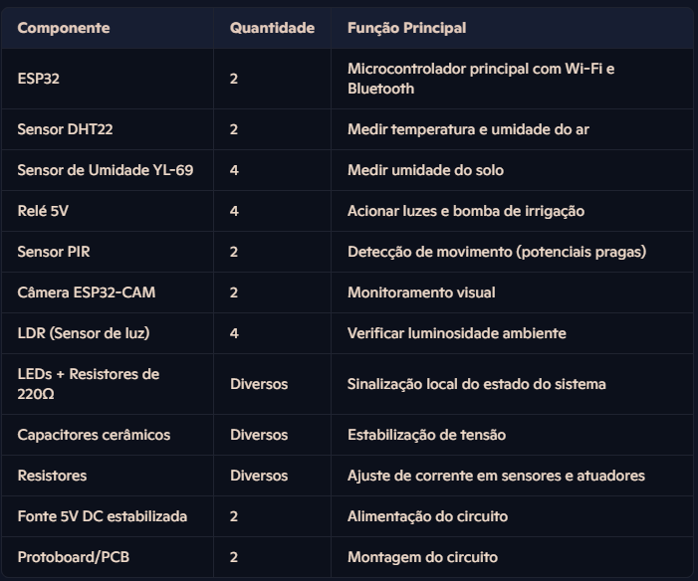

## A estufa conterá:

• 1 ESP32 central

• 1 sensor DHT22 fixado em altura média

• 1 sensor de umidade do solo próximo à base das plantas

• 1 sensor LDR posicionado lateralmente

• 1 relê para iluminação

• 1 relê para bomba de irrigação

• 1 relê para ventiladores

• 1 ESP32-CAM para visão ampla da estufa

## Monitoramento e Controle

• O ESP32 fará a leitura periódica dos sensores.

• A decisão de acionar a irrigação ou iluminação é baseada em regras lógicas locais.

• Os dados são enviados via protocolo MQTT para um broker em nuvem. Protocolo de Comunicação

• MQTT (Message Queuing Telemetry Transport) será utilizado por sua leveza, confiabilidade e compatibilidade com painéis web.

• Permite comunicação 24/7 com dashboards e armazenamento de dados.

## Custos Estimados

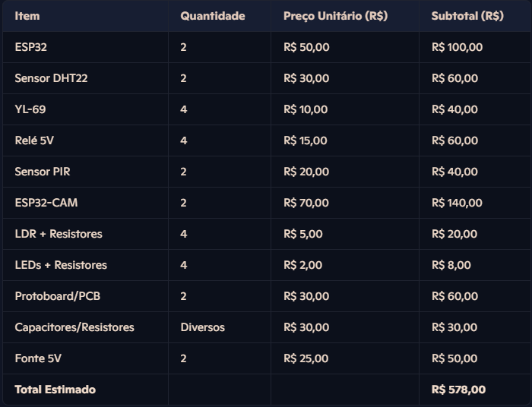

## Cronograma de Execução

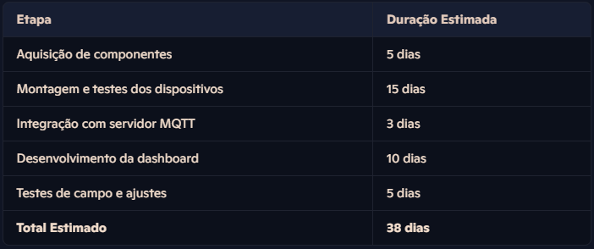

## Cronograma de Execução Considerações Finais

Este projeto proporciona ao Sr. João uma transformação digital em sua produção agrícola, com foco em precisão, economia e qualidade. O sistema foi desenhado para ser de fácil manutenção, expansível e com visualização em tempo real dos indicadores agronômicos. Link para projeto online no Wokwi

Link para projeto online no Wokwi: https://wokwi.com/projects/427710477445326849

Link para repositório remoto no GitHub: https://github.com/TeteuzinTeixeira/AUTOMATIZA-O-DE-ESTUFAS-AGR-COLAS